1利用MATLAB设计和建立模糊控制器的查询表

本设计采用双输入单输出的模糊控制器来实现智能控制。输入量分别为当前路口排队车辆数r1以及当前相位排队车辆数与下一相位排队车辆数的差o1。输出为当前相位的绿灯时间tl。根据实际情况，确定r1和o1的实际变化范围（即基本论域）分别为[0,30〕和[-30,30〕，tl的基本论域为[0,50〕。
首先将基本论域进行离散化，论域上模糊子集的定义越细，模糊化、模糊推理和反模糊化的处理也就越细，模糊控制器的控制作用和控制效果就越细，精度就越高。但论域中的点数太多会带来负作用，即处理量加大，占用的存储空间增加。采用模糊控制器时一般并不以高的控制精度为目标，因此论域中的离散点数不宜太大。本设计将rl的离散论域定为{1,2,3,4,5,6,7,8,9,10,11,12,13,14}，将o1的离散论域定为{-6,-5,-4,-3,-2,-l,O,1,2,3,4,5,6}，将tl的离散论域定为{1,2,3,4,5,6,7,8,9,10,11,12,13}。
在论域离散化的过程中，需用到量化因子和比例因子来进行具体的转换。量化因子定义为离散论域中离散点的数量与基本论域范围之比。由计算得rl对应的量化因子K1为14/30，ol对应的量化因子K2为6/30。比例因子定义为输出量基本论域范围与离散点数之比，因此tl对应的比例因子K3为50/13。
离散值=INT(k1×实际输入精确量+0.5) 公式(6-1)
实际输出精确量=k3×离散值 公式(6-2)
根据上述公式就可计算得到输入精确值的离散值和输出的精确量。然后定义模糊语言变量，r1的七个语言变量值记作：rl(很长)、r2(较长)、r3(长)、r4(偏长)、r5(偏短)、r6(短)、r7(较短)、r8(很短)；o1选择七个语言变量值，记作：ol(很大)、02(大)、03(较大)、04(中等)、05(较小)、06(小)、07(很小)；tl选择七个语言变量值,记作:tl(很长)、t2(长)、t3(较长)、t4(中等)、t5(较短)、t6(短)、t7(很短)。语言变量论域上的模糊子集由隶属函数来描述。隶属函数可以通过总结操作者经验或采用统计方法来确定。本文通过对操作者实际经验的总结，确定出论域上用以描述模糊子集的隶属函数，并以此建立语言变量的赋值表。本设计中rl、ol和tl分别采用三角形隶属函数如图6-1所示。
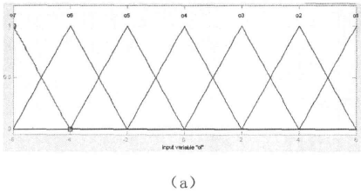

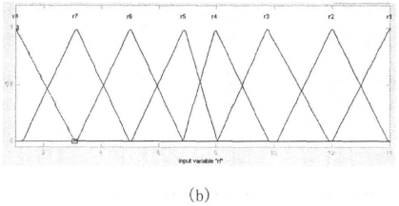

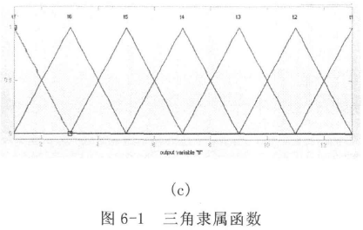

模糊控制规则的建立是非常重要的，规则是否能正确反映操作人员和有关专家的经验和知识，是否能有效地控制对象，直接关系到整个控制器的性能。基于对操作者控制经验的总结，可以得出一组由36条模糊条件语句构成的控制规则。利用MATLAB进行规则集成如图6-2所示。

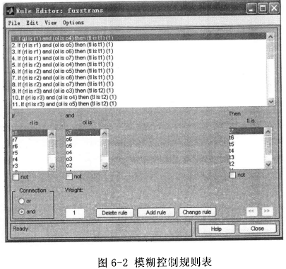

可得规则的三维图象如图6-3所示。
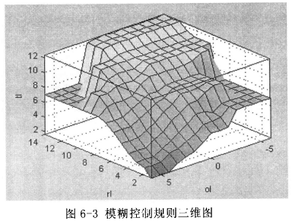

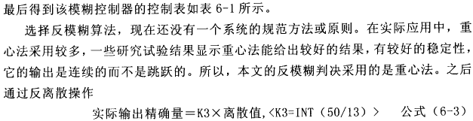

得到控制器所需要的当前相位绿灯时间。

